Análisis Experimental del Estado de Seguridad en la Red Inalámbrica de la ESPOL mediante Ataques Controlados detallando Vulnerabilidades y presentando Técnicas de Prevención y Mitigación

José María Briones ⁽¹⁾ Mario Alejandro Coronel ⁽²⁾ Patricia Chavez-Burbano, MSEE ⁽³⁾
Facultad de Ingeniería en Electricidad y Computación
Escuela Superior Politécnica del Litoral (ESPOL)
Campus Gustavo Galindo, Km 30.5 vía Perimetral
Apartado 09-01-5863. Guayaquil, Ecuador
jose080988@hotmail.com ⁽¹⁾ macoronel@cti.espol.edu.ec ⁽²⁾ pchavez@fiec.espol.edu.ec ⁽³⁾

Resumen

Este proyecto se enfocó en la seguridad de la red inalámbrica implementada en la ESPOL, a la cual todos los usuarios con cuentas del dominio espol.edu.ec tienen acceso. Para realizar este análisis se llevaron a cabo técnicas de ataques a la red de forma controlada de manera que no fue perjudicial para la institución y los usuarios. Como primera parte se realizaron ataques para obtener acceso a la red inalámbrica de la ESPOL utilizando credenciales válidas capturadas mediante técnicas de ingeniería social basada en computadora produciendo el robo de identidad. Como segunda parte una vez dentro de la red se comprobaron las vulnerabilidades que existen en algunos servidores web administrados por el Centro de Tecnologías de Información (CTI) mediante ataques de denegación de servicio. Los ataques realizados fueron analizados de acuerdo a su forma de operar y a los resultados que produjeron para luego presentar soluciones favorables a estos escenarios que prevengan y mitiguen las falencias de seguridad en la red inalámbrica.

Palabras Claves: seguridad, ingeniería social, denegación de servicio, vulnerabilidades, robo de identidad

Abstract

This project focused on the security of the ESPOL University’s Wireless LAN which is used by all the users with accounts in the domain espol.edu.ec such as students and teachers. The analysis was done by performing techniques of attack in a controlled way so that it was not harmful to the institution and the users. In the first part it was possible to obtain access to the wireless network with valid credentials by applying social engineering tools based on computer producing an identity theft. In the second part, once inside the network it was possible to attack the internal servers that are managed by Centro de Tecnologías de Información (CTI) through denial of service attacks. All these attacks were analyzed according to their way of operation and the results they yielded and then presented favorable solutions to these scenarios for preventing and mitigating the lack of security in the wireless LAN.

Keywords: security, social engineering, denial of service, vulnerabilities, identity theft

- Introducción

Actualmente la ESPOL cuenta con una red inalámbrica en el campus Gustavo Galindo para proveer el servicio de Internet a todos los estudiantes y profesores pertenecientes a la institución y así abastecer principalmente la demanda que no puede ser cubierta por los laboratorios de computación además de proveer mayor disponibilidad del servicio. Esta red está formada por puntos de acceso distribuidos estratégicamente en diferentes partes del campus de manera que por lo expuesta que está debe ser lo más segura posible ya que de lo contrario se puede ver afectada la integridad de los datos de los usuarios con diversas formas de ataque que hoy en día existen.
El acceso a la red se encuentra solo disponible para usuarios que posean una cuenta en el dominio espol.edu.ec y provee acceso a Internet así como a servicios académicos propios de la institución. Se debe resaltar que para acceder a esta red inalámbrica se necesita ingresar un usuario y contraseña que son las mismas que se ingresan para iniciar sesión en la cuenta de correo ESPOL o en el SIDWeb.
Hasta el momento no se ha realizado un estudio formal que mida el nivel de seguridad que posee esta red inalámbrica por lo que resulta importantísimo sacar a la luz las vulnerabilidades presentes y proponer soluciones factibles para llevar a cabo un plan de prevención y mitigación contra las falencias de seguridad.

- Materiales y Método

La tabla I muestra los materiales que fueron necesarios para realizar los ataques controlados y así determinar el estado de seguridad. Se debe tomar en cuenta que la tarjeta de red inalámbrica que se utilizó soportaba la operación en modo monitor. Además, el sistema operativo utilizado fue la distribución de Linux denominada Backtrack. Esta distribución ofrece varias herramientas útiles para auditorias de red tales como Aircrack Suite, Nessus, Herramientas de ingeniería Social, servidores DHCP y DNS, entre otros.

Tabla I. Materiales
Dispositivo | Tipo
Computadora portátil | Hardware
Tarjeta de red inalámbrica | Hardware
Backtrack 5 R3 OS | Software

La metodología que se utilizó para ir paso a paso y llevar a cabo un estudio ordenado y organizado está basada en la guía de estudio para la certificación CEH de Kimberly Graves que consiste básicamente en recopilar información, escanear el medio en busca del objetivo, escanear el objetivo en busca de vulnerabilidades, y atacar el objetivo de acuerdo a sus vulnerabilidades. Dentro de este metodología los ataques realizados fueron los conocidos como punto de acceso falso, ingeniería social basada en computadora (Phishing) y denegación de servicio (DoS).

- Situación Actual

Cuando el usuario se conecta a la red inalámbrica ESPOL desde cualquier punto de acceso disponible en los alrededores del campus e intenta acceder a cualquier página web mediante un navegador, este es redirigido a una interfaz web de autenticación donde tiene que ingresar un nombre de usuario y una contraseña. Luego de esto el usuario queda habilitado para navegar en Internet y por ende acceder a los servicios académicos que provee la ESPOL. El usuario y contraseña es el mismo que se utiliza para la cuenta de correo electrónico de ESPOL y para acceder al servicio académico SIDWeb.

- Ataque inalámbrico

Los puntos de acceso ESPOL están distribuidos alrededor del campus para cubrir la mayor parte del área. Todos estos puntos de acceso tienen el mismo nombre de manera que la tarjeta de red del usuario intenta conectarse al punto de acceso que provea más potencia en su señal ignorando el resto. [1], [2]
El ataque a la red inalámbrica se realizó creando un punto de acceso falso con el mismo nombre ESPOL de manera que parezca un punto de acceso legítimo común y corriente como los demás, que de acuerdo a la cercanía con el usuario proveía mayor potencia que los otros logrando así que el usuario se conecte a este. También se creó un clon de la interfaz web de autenticación de la red inalámbrica al cual el usuario era redirigido al hacer cualquier petición HTTP a través del navegador, capturando así sus credenciales. La Figura 1 muestra un diagrama de este ataque.
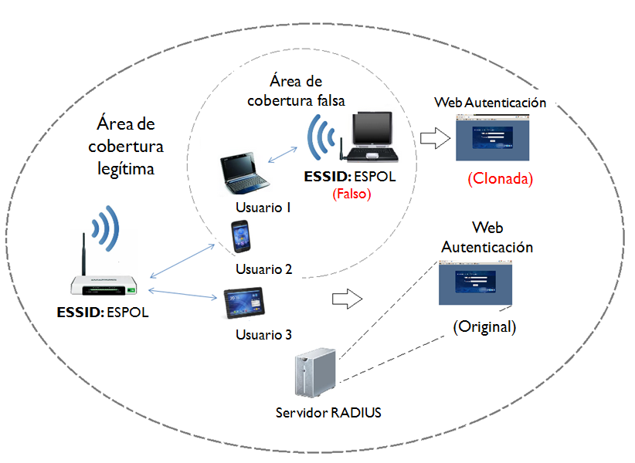

Figura 1. Diagrama del ataque a la red inalámbrica

Para empezar con el ataque se utilizó una herramienta llamada Suite de Aircrack que es capaz de escanear el medio para detectar los puntos de acceso mediante captura en bruto de tramas 802.11, inyectar tráfico, deautenticar usuarios, romper contraseñas WEP y WPA-PSK, crear puntos de acceso, etc. Por medio de esta herramienta también se puede detectar el nombre de la red inalámbrica, el canal de operación, la potencia de la señal, el tipo de autenticación, el cifrado que utiliza, la cantidad de datos que está manejando, los usuarios conectados, entre otras. [3]
Fue necesario contar con una tarjeta de red inalámbrica que soportaba trabajar en modo monitor para capturar paquetes y para crear el punto de acceso falso. Para pasar la tarjeta de red al modo monitor se utilizó el comando
airmon-ng start wlan0, 
donde wlan0 es el nombre de la tarjeta de red que se utilizó según el sistema operativo. Este comando creó una interfaz de red virtual llamada mon0. (Ver Figura 2).
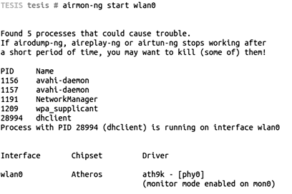

Figura 2. Creación de interfaz en modo monitor

Luego con el comando ifconfig que muestra información general de las interfaces de red, pudimos verificar que una nueva interfaz se había creado tal como lo muestra la Figura 3.

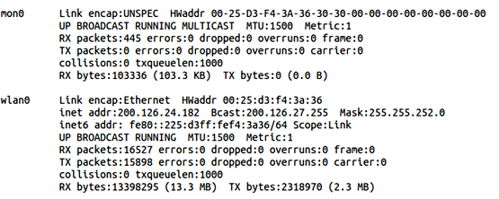

Figura 3. Información sobre la interfaz mon0

Utilizando esta nueva interfaz creada en modo monitor pudimos realizar un escaneo de los puntos de acceso presentes en el medio con su correspondiente información. Esto se realizó con el comando
airodump-ng mon0. 
En pocos segundos este comando mostró todos los puntos de acceso detectados con su nombre ESSID, tipo de autenticación y cifrado que utiliza cada uno, canal de operación, dirección MAC y potencia de la señal (Ver Figura 4).

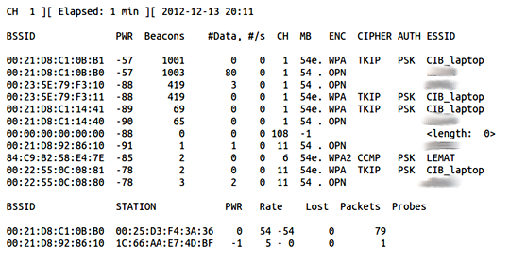

Figura 4. Escaneo de puntos de acceso

Pudimos ver que se habían detectado cinco puntos de acceso ESPOL. El más cercano con una potencia de -57 dBm operando en el canal 1 y el más lejano con una potencia de -91 dBm operando en el canal 11. Según este resultado la red inalámbrica ESPOL tiene un tipo de seguridad OPN que significa que es abierto pero realmente el tipo de seguridad es WPA con Servidor Radius. Esto es debido a que esta herramienta de Aircrack solo ve puntos de acceso con seguridad WEP y WPA-PSK. [4]
Una vez identificado el objetivo para crear el punto de acceso falso que sería ESPOL, se preparó un servidor DHCP para proveer de direcciones IP a los usuarios que se conecten. En este caso se utilizó un servidor llamado dhcp3 con su archivo de configuración /etc/dhcp3/dhcpd.conf.
Luego se configuró un servidor DNS para redirigir cualquier petición del usuario en el navegador a nuestro servidor local que alojaría a la web de autenticación clonada. Para este propósito se utilizó un servidor llamado dnsmask con su archivo de configuración /etc/dnsmasq.conf el cual fue configurado agregando las líneas
interface=at0 
address=/#/ 192.168.20.1 
donde at0 sería el nombre de nuestro punto de acceso falso y la segunda línea significa que cualquier petición HTTP sea redirigida a la dirección IP 192.168.20.1 que es la dirección que tendría el punto de acceso falso y consecuentemente donde se alojaría la web de autenticación clonada.
Se reinició el servidor DNS con el comando /etc/init.d/dnsmasq restart, y se procedió a crear el punto de acceso falso con el mismo nombre ESPOL y con canal 11 para evitar interferencia con el punto de acceso legítimo más cercano que estaba en el canal 1. Se utilizó el comando
airbase-ng -e ESPOL -c 11 -v mon0 &          
Luego se levantó la nueva interfaz creada que fue at0 y se asignó una dirección IP que a propósito sería la misma que se configuró en el servidor DNS. También se agregó una ruta para alcanzar la nueva red creada. Estas acciones fueron realizadas con los comandos
ifconfig at0 up 
ifconfig at0 192.168.20.1 netmask 255.255.255.0 
route add -net 192.168.20.0 netmask 255.255.255.0 gw 192.168.20.1 
También se habilitó el reenvío de paquetes y la traducción NAT entre la interfaz del punto de acceso falso y la interfaz de conexión a Internet con el fin de proveer de acceso a internet a la víctima. Esto se hizo con los comandos
echo "1" > /proc/sys/net/ipv4/ip_forward 
iptables -t nat -A POSTROUTING -o wlan0 -j MASQUERADE 
Se inició el servidor DHCP creando antes un link simbólico al proceso para evitar errores al iniciarlo. Los comandos que se utilizaron fueron
ln -s /var/run/dhcp3-server/dhcpd.pid /var/run/dhcpd.pid  
dhcpd3 -d -f -cf /etc/dhcp3/dhcpd.conf at0 & 
Una vez creado el punto de acceso falso y listo para manejar conexiones de los clientes, se procedió a clonar la página web de autenticación a la red inalámbrica. Para esto se utilizó una herramienta llamada SET (Herramientas de Ingeniería Social) que es capaz de clonar páginas web y otros tipos de ataque [5]. La figura 5 muestra el proceso de clonación de la interfaz de autenticación.

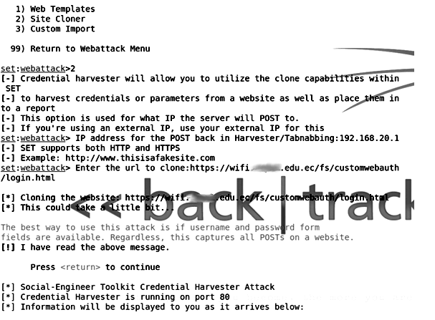

Figura 5. Interfaz de SET

Para clonar la página se tuvo que especificar el URL de la página original y la dirección IP donde se iba a alojar la página falsa. Una vez lista la página se esperó a que un usuario cualquiera se conecte al punto de acceso falso y por ende a la interfaz falsa. La Figura 6 muestra la interfaz de autenticación clonada tal y como lo vería la víctima.

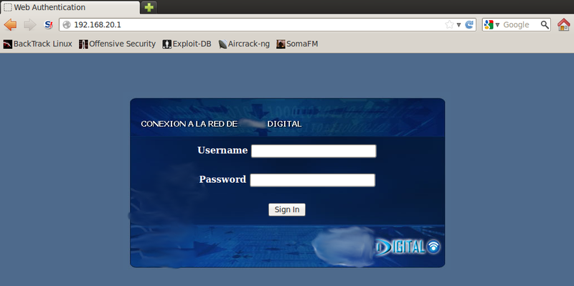

Figura 6. Web de autenticación Clonada

Luego de un tiempo de espera la herramienta SET mostró las credenciales de usuarios que ingresaron su nombre de usuario y contraseña por medio de este engaño. La Figura 7 muestra una de las víctimas que sin saber puso al descubierto sus credenciales de acceso gracias a los tipos de engaño que se han descrito.

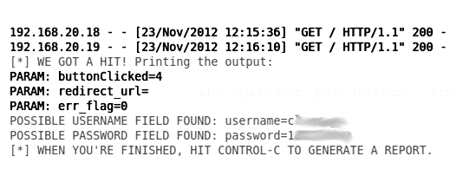

Figura 7. Credenciales Capturadas

- Ataque a la red interna

Una de vez dentro de la red a la cual se logró acceder con las credenciales válidas capturadas en el ataque previo, se realizó un escaneo de terminales activos con los puertos y servicios habilitados para obtener información de los mismos y determinar si cuentan con algún tipo de vulnerabilidad que pueda ser explotada.
Para el escaneo de terminales se utilizó la herramienta Nmap con su interfaz gráfica Zenmap. Esta herramienta permite obtener la dirección de red y el nombre de dominio de los terminales activos, consultar puertos abiertos y el servicio que está corriendo, identificar el sistema operativo de cada terminal, entre otras. El tipo de escaneo realizado fue el denominado SYN el cual es rápido y relativamente no intrusivo debido a que no completa una conexión TCP evitando que sea detectado [6].
El escaneo de terminales se lo realizó con el comando
nmap -sS -T4 -O -v 200.126.24.0/22 
donde la red 200.126.24.0/22 es la proporcionada por la red inalámbrica ESPOL. En este escaneo se obtuvo información de los puertos y servicios activos corriendo en todos los terminales de la red así como una detección de sus sistemas operativos. Las figura 8 muestra una parte del resultado del escaneo.

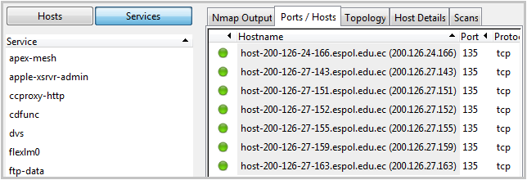

Figura 8. Puertos y servicios

La detección de los sistemas operativos corriendo en los terminales detectados nos llevó a descubrir que existía una interfaz de administración para el Controlador de Red Inalámbrica (WLC) disponible en esta red, que es el que administra los Puntos de Acceso. En la figura 9 vemos que a pesar de que “CISCO 4402 wireless LAN controller” no es un sistema operativo, sí es el nombre del dispositivo.

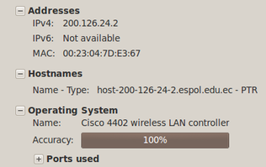

Figura 9. Detección del WLC

Utilizando herramientas como Wireshark para averiguar el servidor DHCP junto con la puerta de enlace y los servidores DNS, escaneos con Nmap para hallar el controlador inalámbrico WLC y la herramienta Nslookup para resolver nombres de dominio se pudo obtener un diagrama general de la red inalámbrica y la interna mostrado en la figura 10.

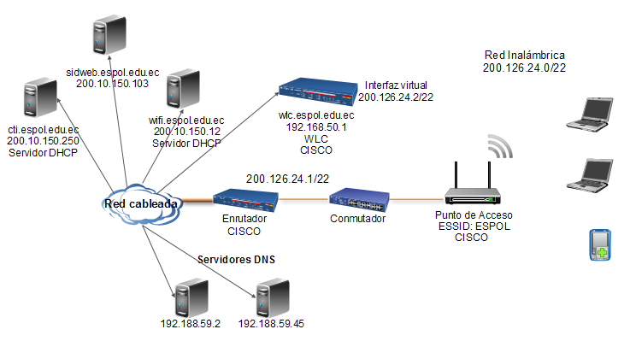

Figura 10. Diagrama de la Red

Se realizó también un escaneo de los terminales encontrados con un programa llamado Nessus disponible para Windows y Linux que analiza dispositivos de red, hosts virtuales, aplicaciones web, bases de datos, entre otros, en busca de cualquier tipo de vulnerabilidad que atenta contra la seguridad de la red. [7]
Algunos terminales fueron analizados contra vulnerabilidades como por ejemplo el Controlador de Red Inalámbrica conocido como WLC (ver Figura 11), el dominio wifi.espol.edu.ec y los servidores DNS, cada uno de ellos sin mostrar vulnerabilidades críticas que representen una amenaza inminente para la seguridad de la red.

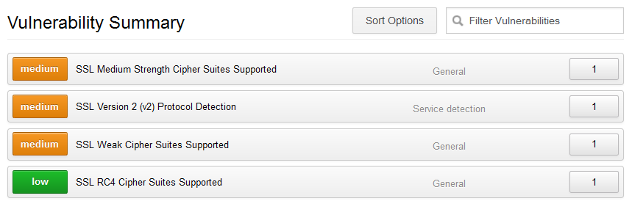

Figura 11. Reporte de vulnerabilidades del WLC

Si bien no existieron vulnerabilidades de alto nivel en el escaneo, se realizaron pruebas de seguridad mediante ataques de Denegación de Servicio (DoS). Este ataque consiste en interrumpir un servicio de tal forma que no esté disponible para los usuarios [8].
En este caso se intentó colapsar el servicio web de algunos servidores dentro de la ESPOL resultando afectados por lo menos los dominios cti.espol.edu.ec y sidweb.espol.edu.ec. La herramienta que se utilizó se denomina Slowloris que es un programa escrito en lenguaje Perl por Robert Hansen y consiste en inundar el servidor víctima con conexiones HTTP hasta saturarlo y dejarlo fuera de servicio [9]. El ataque tuvo éxito de manera que estas páginas web cesaron sus servicios durante el tiempo de duración que se permitió el ataque. El comando utilizado fue
perl ./slowloris -dns dominio 
donde dominio fue reemplazado por los de la página web del CTI y SIDWeb. La figura 12 y 13 muestra una captura del proceso de generación de conexiones al servicio Web en cada uno de estos servidores respectivamente.

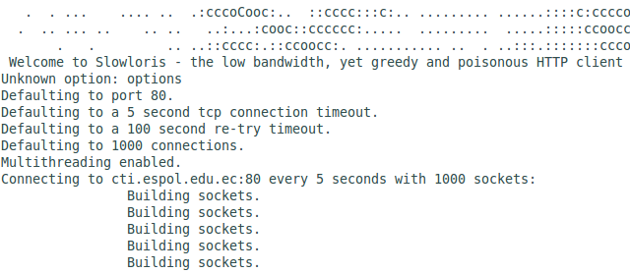

Figura 12. DoS a cti.espol.edu.ec

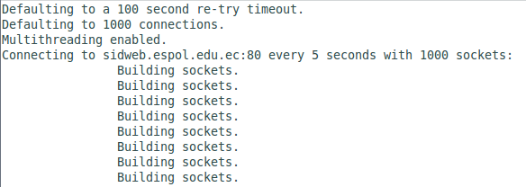

Figura 13. DoS a sidweb.espol.edu.ec

Como resultado del ataque estas páginas web no estuvieron disponibles durante el tiempo que duró el mismo produciendo un mensaje de error en el navegador desde el cual se intentaba acceder, tal como lo muestra la figura 14.

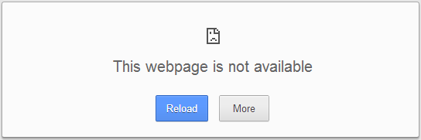

Figura 14. Servicio Web No disponible

- Análisis experimental

Se suplantó la identidad de un punto de acceso legítimo y se logró que la víctima se conecte al dispositivo falso. Esto fue posible debido a que las tarjetas de red funcionando en modo Gestionado al ver varios ESSID identifican al que tiene mayor potencia de señal de radio para conectarse y en este caso la víctima se encontraba muy cerca del punto de acceso falso.
Se suplantó también la interfaz Web de autenticación a la red para capturar las credenciales de la víctima. El proceso de conexión y autenticación mediante el punto de acceso falso es idéntico a como si se tratase de una conexión legitima. Es por esto que la víctima pudo ser engañada fácilmente.
Los ataques de denegación de servicios llevados a cabo en los servidores del CTI y SIDWeb fueron exitosos debido a que estos servidores utilizan el servidor Web Apache los cuales son vulnerables a Slowloris comprometiendo la capacidad de manejar un número simultáneo de conexiones HTTP.

- Análisis de Resultados
Fácilmente los usuarios pudieron conectarse al punto de acceso falso con el nombre de ESPOL. A partir de aquí el usuario es completamente susceptible a muchos tipos de ataque ya que se encuentra conectado a una red que supuestamente brinda toda la confianza y garantías de seguridad sin conocer que realmente se encuentra bajo el completo control de quien maliciosamente la creo. El usuario pudo ser engañado mediante páginas de Internet que él asume que son reales y así como ingresó sus credenciales, puede también hacerlo con números de tarjetas de crédito u otro tipo de información confidencial.
El robo de credenciales es crítico ya que el nombre de usuario y contraseña obtenida se manejan tanto en la cuenta del sistema académico como también SIDWeb y Mail de ESPOL. En muchas ocasiones las mismas contraseñas son utilizadas por el usuario para todo tipo de cuenta que poseen en Internet poniendo en riesgo el acceso a cuentas de correo y redes sociales como Hotmail, Gmail, Facebook, Twitter, entre otras. Por otro lado por un hacker malicioso puede llegar a cometer actos ilícitos dentro en la red interna de ESPOL, utilizando la identidad del usuario así como hacer un uso inadecuado del internet para no ser descubierto.
Respecto a los ataques de denegación de servicio, el cese de operaciones del SIDWeb y SIDWeb Beta conllevaría a la paralización del sistema académico de la universidad como por ejemplo las actividades que los profesores realizan al igual que los estudiantes en el proceso de publicaciones de material académico, calificaciones, tareas, proyectos entre otros.
Debido a que el CTI también maneja otros servidores como Senescyt, GIS-CNE, CES, IAEN, etc, todos ellos con el Servidor Web Apache 2.x vulnerable a Slowloris, el efecto es aún peor ya que son utilizados por otras entidades privadas y gubernamentales que pagan por los servicios. El CTI también maneja el servidor NAGIOS que es un sistema de monitoreo de todos los servidores y utiliza de la misma forma la versión de Apache vulnerable. Hacer caer este servidor conllevaría a no poder monitorear los demás servidores, y si estos mismos servidores son atacados junto con el NAGIOS, se perdería totalmente el control de los servicios web (El servidor NAGIOS fue atacado exitosamente en las pruebas).
Hay que tener en cuenta que muchos de los servidores Web de la universidad, no solo del CTI, son vulnerables a este ataque ya que utilizan el servidor Apache como las páginas de la FIEC, FIMCP, FEN, Blog de ESPOL, ESPOLTECH, etc.

- Soluciones para prevenir y mitigar los ataques

Existen sistemas de prevención de intrusos (IPS) tales como AirDefense o ZoneAlarm que tienen la capacidad de identificar aquellos puntos de acceso falsos que se hacen pasar por legítimos. Cuando un atacante utiliza un punto de acceso falso, este tiene que utilizar herramientas para capturar los paquetes del usuario. Estos sistemas identifican el uso de estas herramientas. Algunos de estos sistemas también funcionan de tal manera que los puntos de acceso legítimos son detectados de acuerdo a algún identificador, y cuando se encuentra uno que no lo es, se lanza una alarma.
Para evitar ser víctima de páginas clonadas como el caso mostrado aquí el estudiante debe verificar que la página de autentificación se presente mediante el protocolo HTTPS con su debido certificado digital válido, actualizado y confiable. Por otro lado podría realizarse por parte de la institución un anuncio al estudiantado mediante un aviso pidiendo la verificación de originalidad de la página Web justo antes de ingresar las credenciales.
Se entiende que las credenciales de acceso son únicas para cada usuario, sin embargo un usuario puede estar conectado con las mismas credenciales desde dos terminales diferentes de manera simultánea. Por lo tanto se debe implementar un sistema que solamente permita al usuario estar conectado desde un solo terminal a la vez.
Se debe actualizar las versiones de los servidores Web afectados, especialmente Apache o activar los módulos disponibles para este servidor que bloquean específicamente el ataque de Slowloris.
Es necesario realizar una auditoría de seguridad minuciosa a todos los servidores para identificar otros problemas con los servicios web como por ejemplo ISS, actualizar software como Joomla, PHP, aplicar parches a huecos de seguridad potenciales previamente encontrados, entre otras.

- Conclusiones

- A pesar de que no se abarcó todo lo referente a la seguridad de la red por cuestión de tiempo y esfuerzo, debido a que se debe analizar muchos puntos de todos los diferentes dispositivos para encontrar vulnerabilidades; se pudo demostrar que la red inalámbrica no es segura para los usuarios. De acuerdo a nuestras pruebas faltan medidas de seguridad para evitar los puntos de acceso falsos, y que el acceso que esta red provee hacia los servidores internos da paso a vulnerar los servicios que la universidad provee a los usuarios en general debido a una falta de seguridad en este caso de los servidores web.

- Por otro lado más allá de la seguridad que necesita la infraestructura física y lógica de una red, el usuario juega un papel extremadamente importante ya que él es la brecha más peligrosa de seguridad en una organización. La cultura de los usuarios con respecto a la seguridad de los sistemas debe ser una prioridad ante las demás medidas que se tomen. Generalmente esto no es tomado en cuenta por los administradores de red ni por los mismos usuarios, aun cuando ya conocen su responsabilidad.
- Los mecanismos de defensa que se considera factibles a implementar en primera instancia por el nivel de riesgo de los problemas que mitigan son: en primer lugar actualizar o parchar los servidores Apache y otros comprometidos como pueden ser dhttpd o GoAhead Webserver para evitar los ataques de denegación de servicio mediante Slowloris; luego solicitar un certificado digital confiable y mantenerlo actualizado para que sea implementado en la página Web de autenticación Wifi así como otros servidores que lo necesiten; y finalmente, concienciar a los usuarios sobre la verificación de este certificado al momento de iniciar sesión. Adicionalmente, se debe hacer un estudio para implementar un sistema de prevención de intrusos que detecte puntos de acceso falsos y un sistema de autenticación que no permita dos sesiones simultáneamente activas para un mismo usuario.

- Recomendaciones

- Las redes inalámbricas que no son reconocidas por la ESPOL deberían ser retiradas o justificar su existencia con las debidas políticas de seguridad y estudios previos porque además de generar interferencia con la señal de la red ESPOL, abren una brecha de seguridad con la red interna, más aun si esta no tiene autenticación alguna.

- Se debe evitar que los usuarios de la red inalámbrica ESPOL tengan acceso a interfaces de administración de dispositivos como por ejemplo el Controlador de LAN Inalámbrica ya que esto puede desemboca en problemas de seguridad. Los usuarios de esta red solo deberían tener acceso a Internet y servicios académicos, etc.

- Se debe actualizar las políticas de seguridad determinando contraseñas de acceso diferentes para correo, SIDWeb y Académico en línea u obligar al estudiante a cambiar de contraseñas inmediatamente luego de obtener su cuenta en ESPOL. Una buena práctica seria también que las contraseñas de estos servicios tengan un tiempo de expiración de manera que el usuario esté obligado a renovarla frecuentemente.

- Se recomienda monitorear constantemente la actividad de la red más de cerca en busca de actividad extraña como uso de herramientas espías en la red, trafico excesivo, intento de acceso a servidores y todo trafico anormal que sea potencialmente peligroso, tomando acciones de acuerdo a la política de seguridad implementada.

Referencias

- Wi-Fi Alliance, “FAQ: What is an Evil Twin”. Available in: http://www.wi-fi.org/knowledge-center/faq/what-%E2%80%9Cevil-twin%E2%80%9D
- Hao Han, Bo Sheng, Chiu C. Tan,Qun Li,Sanglu Lu. “A Timing-Based Scheme for Rogue AP Detection”. Vol. 22, No. 11, Nobember 2011. p. 1
- Aircrack-ng Suite Documentation. Last Modify: July 2012. Available in: http://www.aircrack-ng.org/doku.php#aircrack-ng_suite1
- Airodump-ng. “Aircrack-ng Main Documentation”. Última modificación en mayo del 2012. Disponible en: http://www.aircrack-ng.org/documentation.html
- “Computer Based Social Engineering Tools: Social Engineer Toolkit (SET)”. Ultima modificación en Septiembre 13 del 2010. Disponible en: http://www.social-engineer.org/framework/Computer_Based_Social_Engineering_Tools:_Social_Engineer_Toolkit_%28SET%29
- Gordon “Fyodor” Lyon. ”NMAP Network Scanning” en Nmap Reference Guide. Disponible en http://nmap.org/book/man.html#man-description
- Tenable Network Security, “Nessus Data Sheet”, 2013. Disponible en https://static.tenable.com/datasheets/nessus-datasheet.pdf
- Kimberly Graves, “Certified Ethical Hacker Study Guide”, Version 6, p. 174
- RSnake, John Kinsella, Hugo Gonzalez, Robert E Lee. “Slowloris HTTP DoS”. Disponible en http://ckers.org/slowloris/

